Concrete CMS

Faire un blog/news
- Dans le tableau de bord, aller dans “Pages & Thèmes”, “Type de pages” et créer un nouveau type 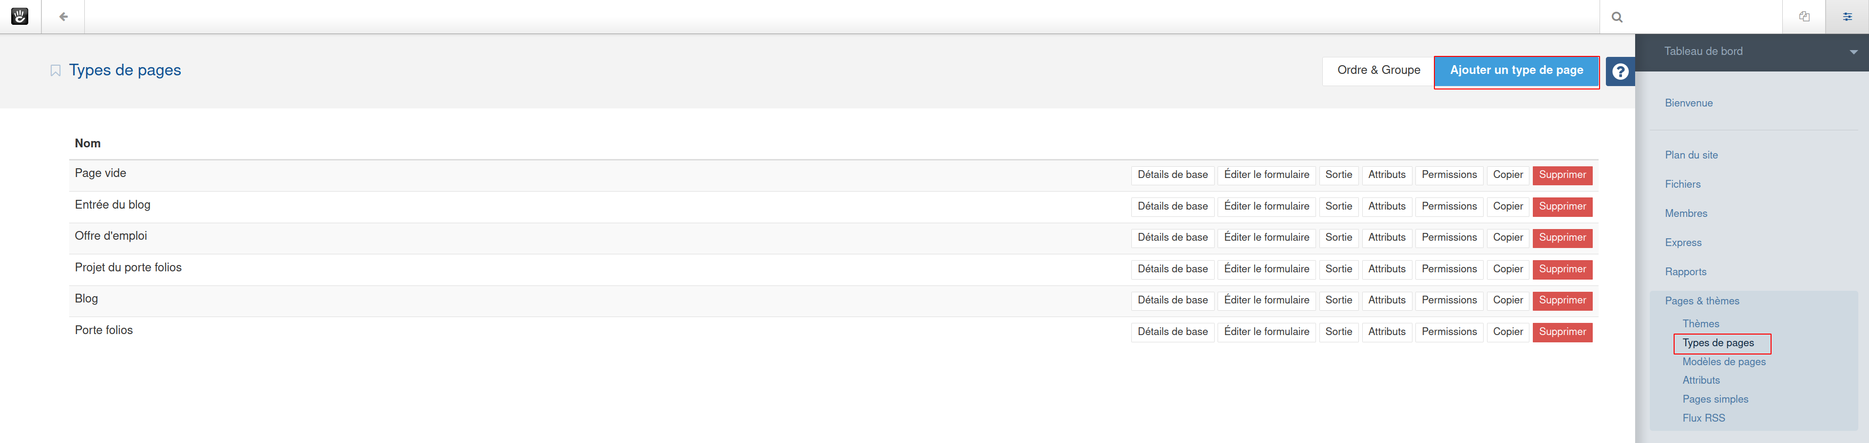 et remplir ainsi: 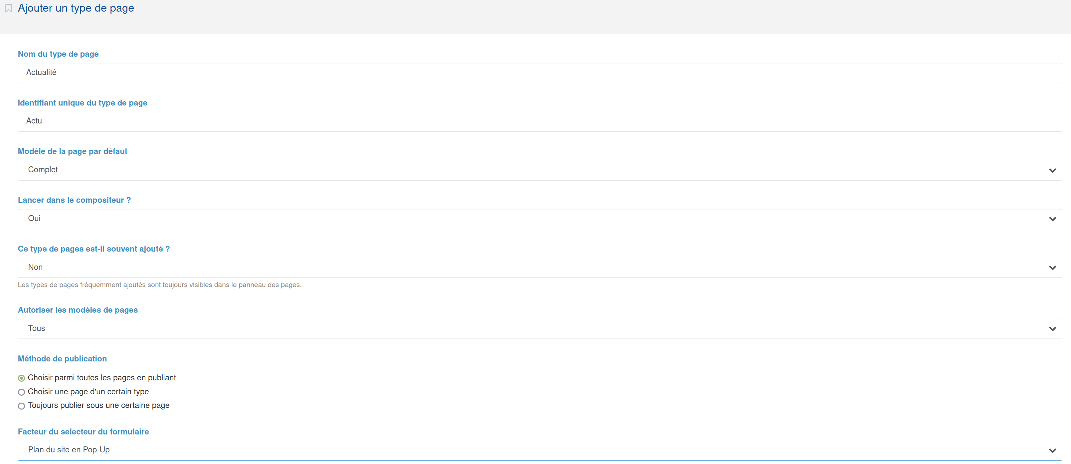
- Créer un nouveau type de page pour le contenu: 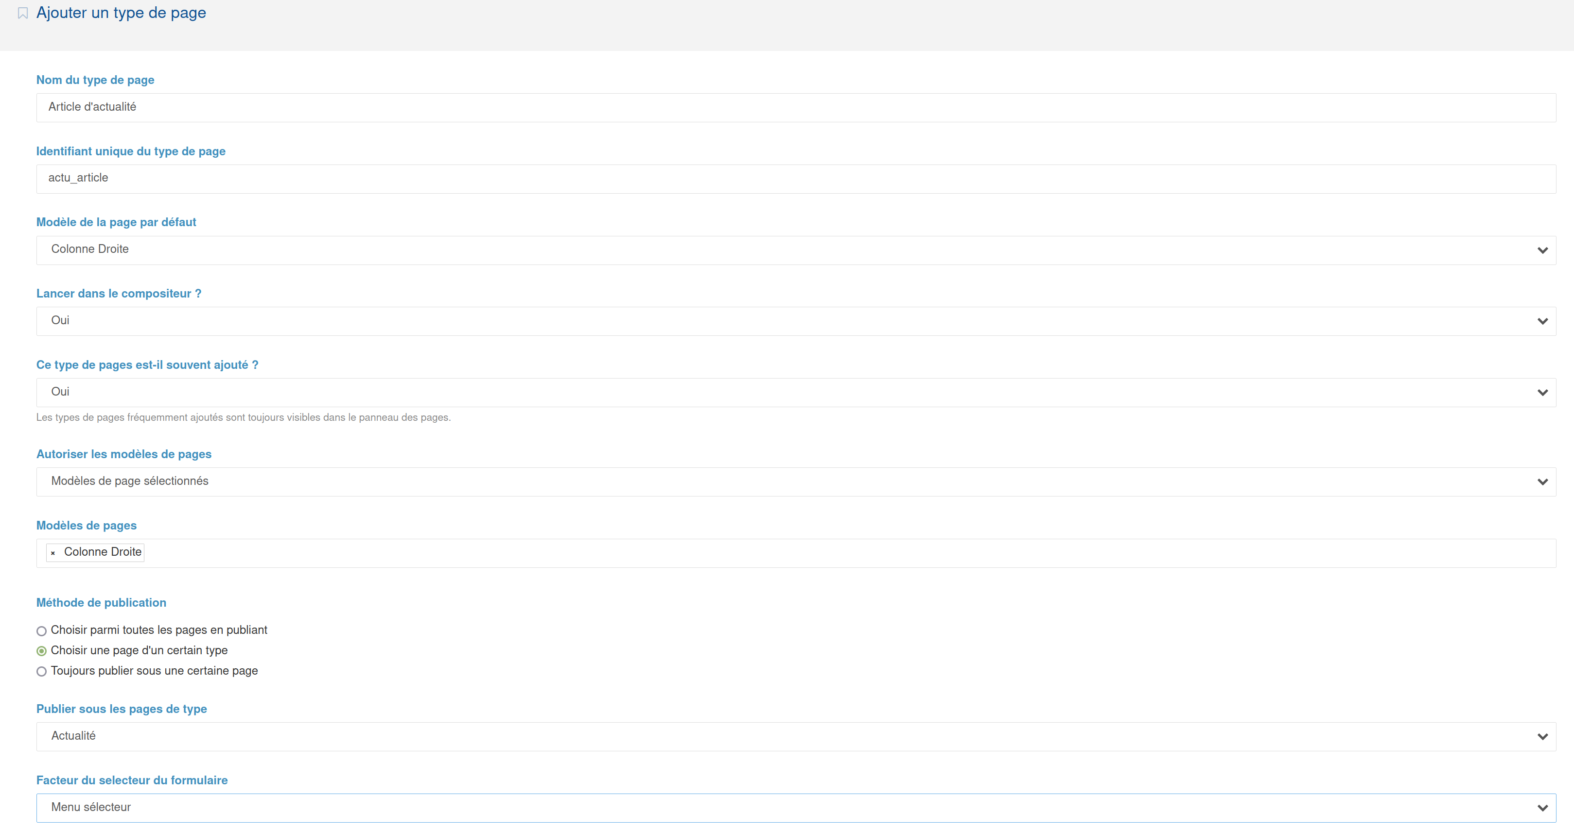
- Dans “Systèmes & Réglages”, “Attributs”, “Sujets”, Créer une nouvelle arborescence de sujets 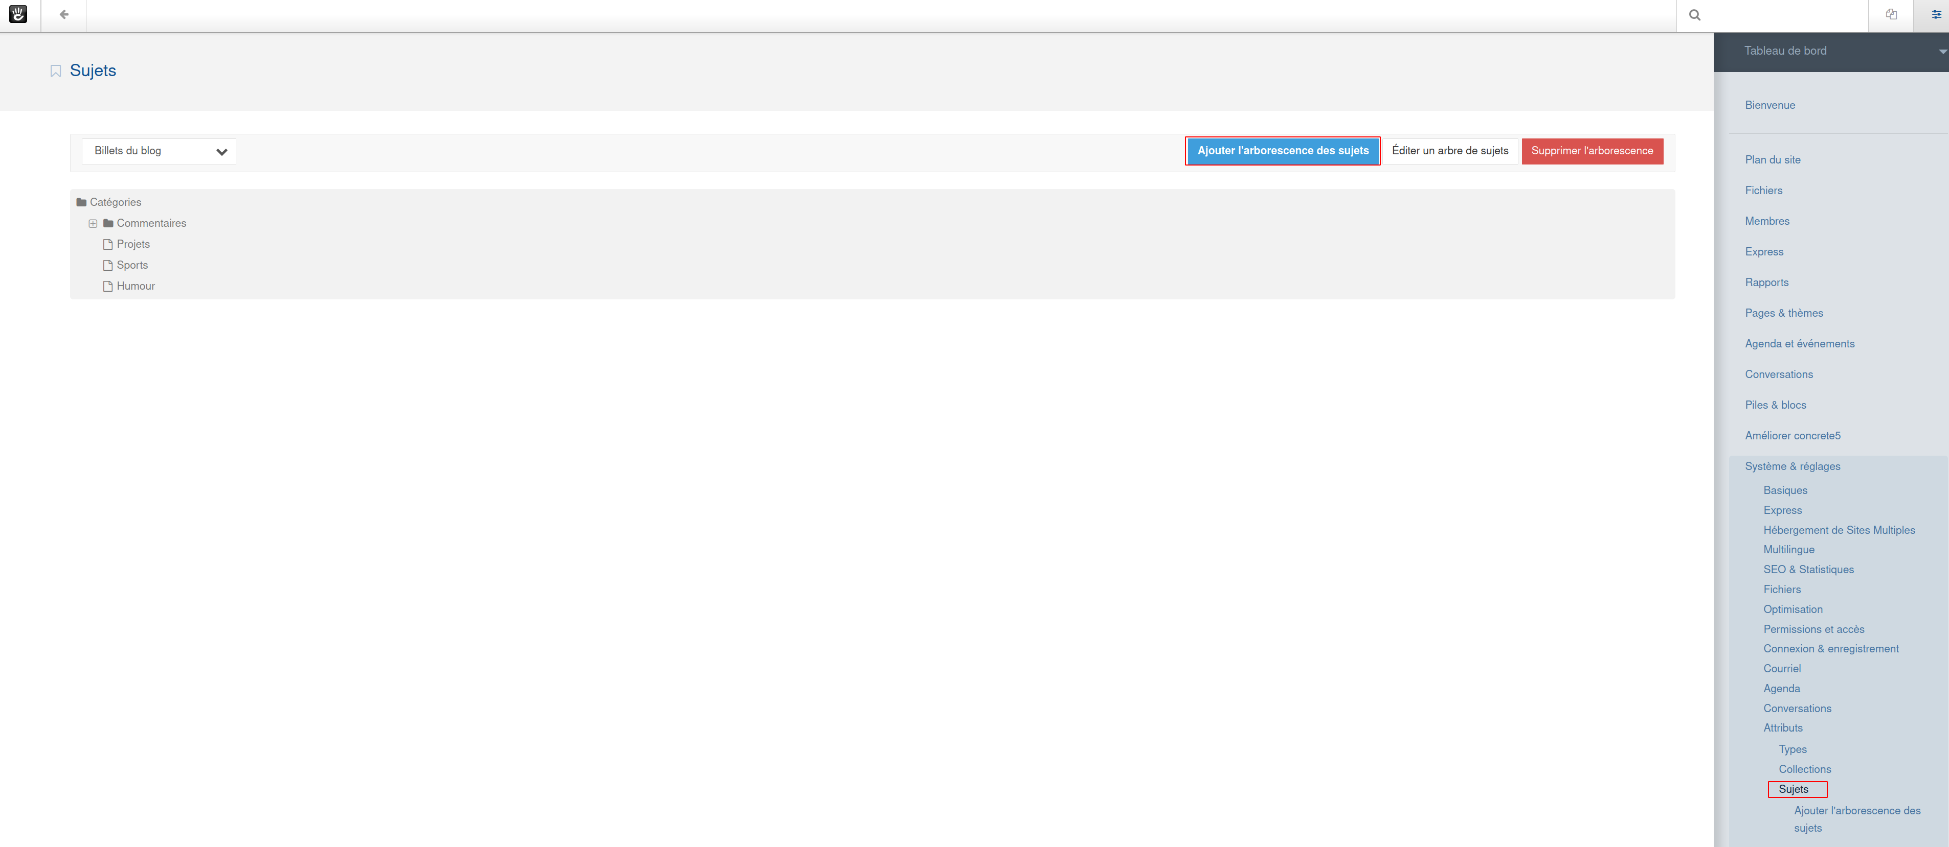
- Cliquer à présent sur Catégories et ajouter autant de sujets que nécessaire 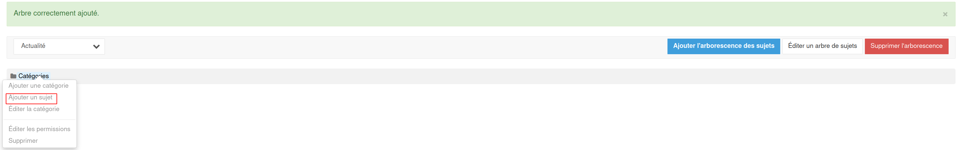
- Dans “Systèmes & Réglages”, “Attributs”, “Collections”, Cliquer sur collection et créer une nouvelle 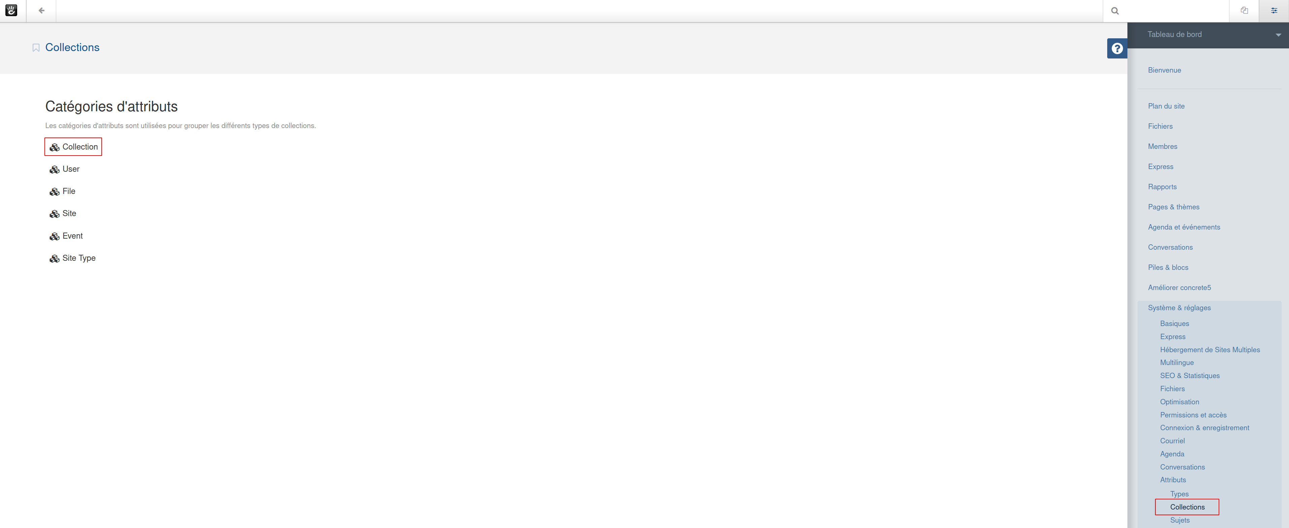 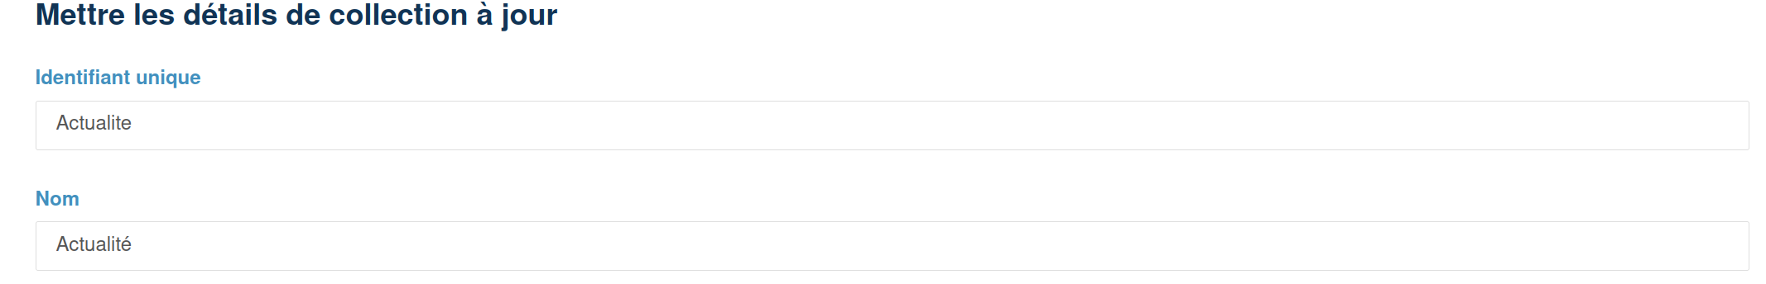
- Dans “Pages & Thèmes”, “Attributs”, “Ajouter un attribut” et choisir sujet 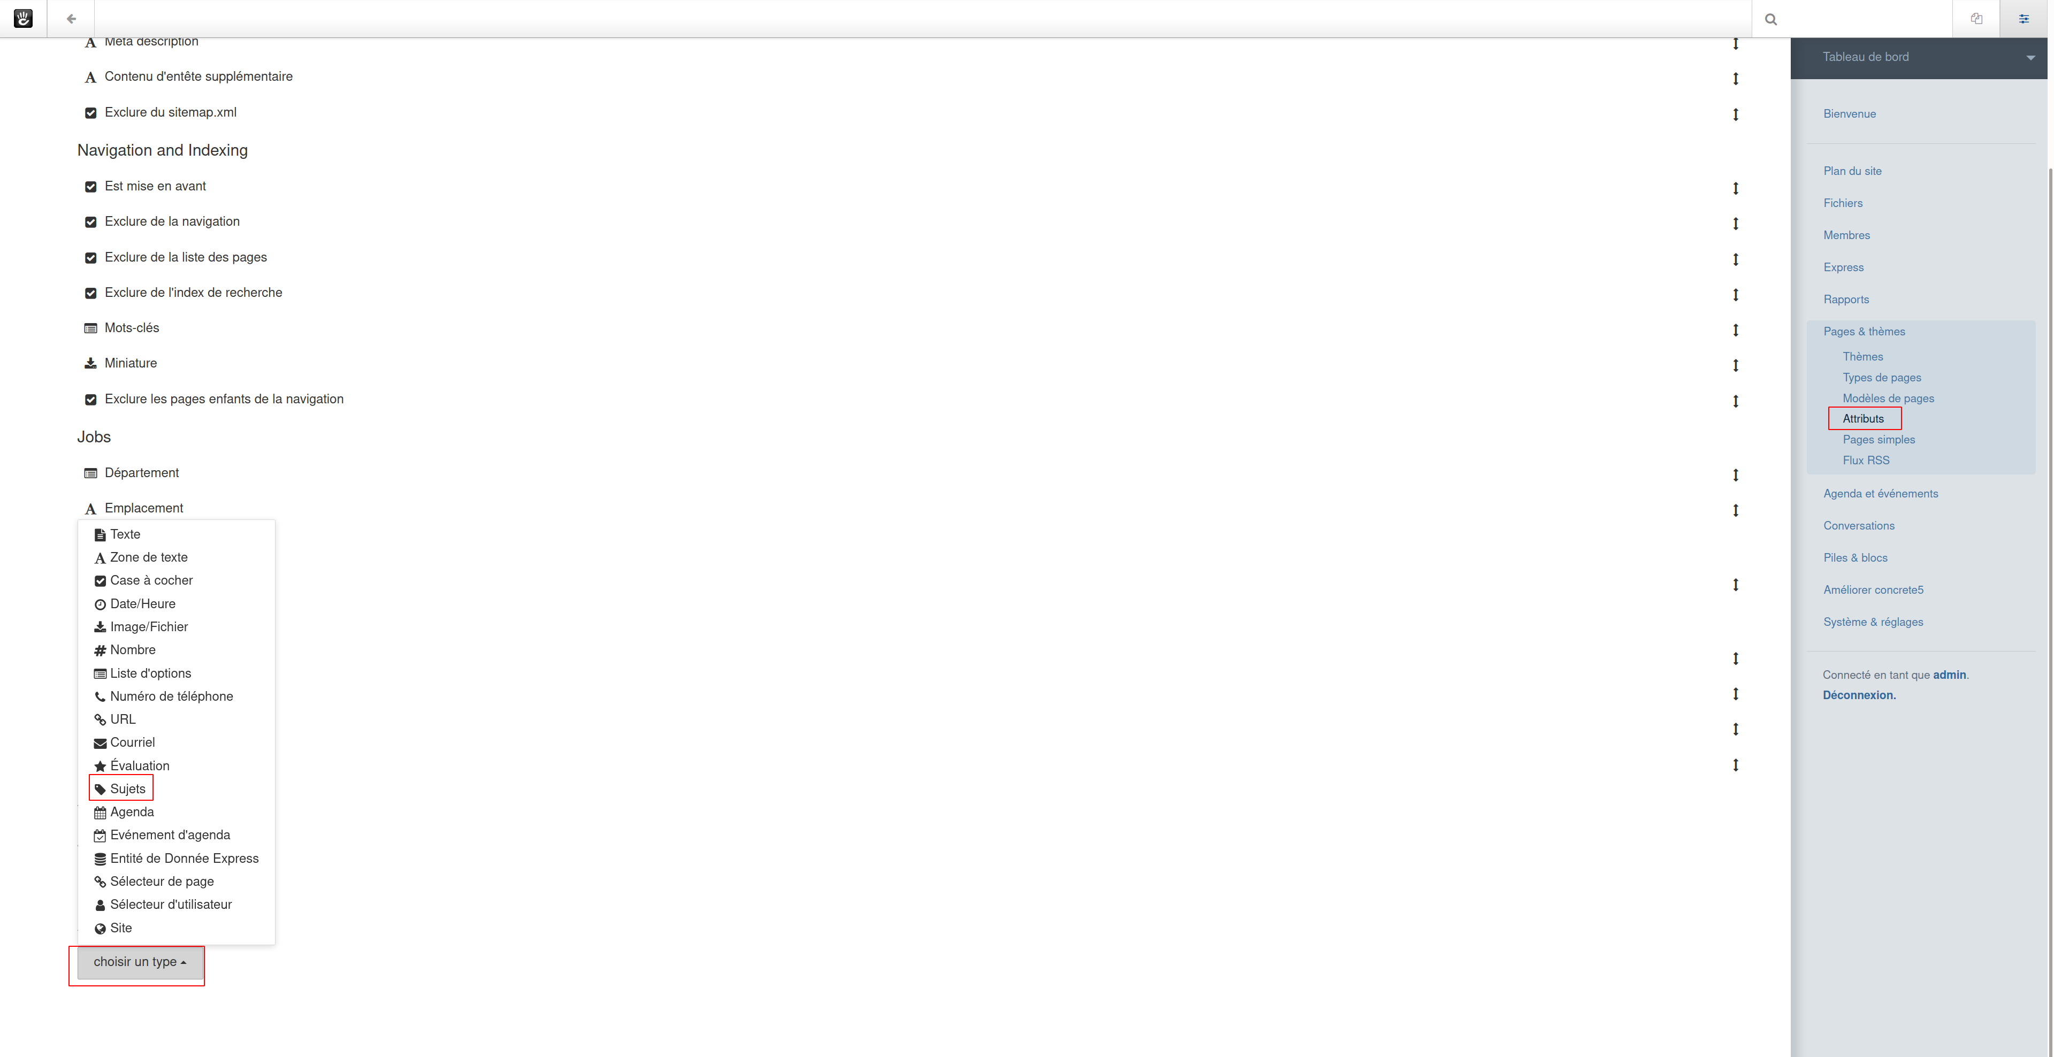 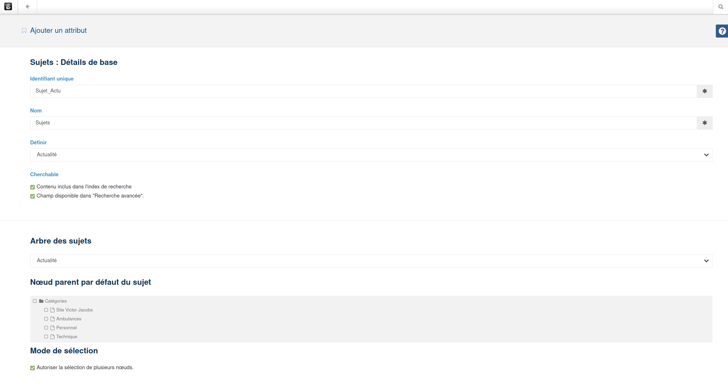
- Dans “Pages & Thèmes”, “Type de pages”, sur la ligne “Actualité”, cliquer sur éditer le formulaire. Faire ajouter une collection que nous appellerons détails. Y ajouter le nom et l'adresse de la page 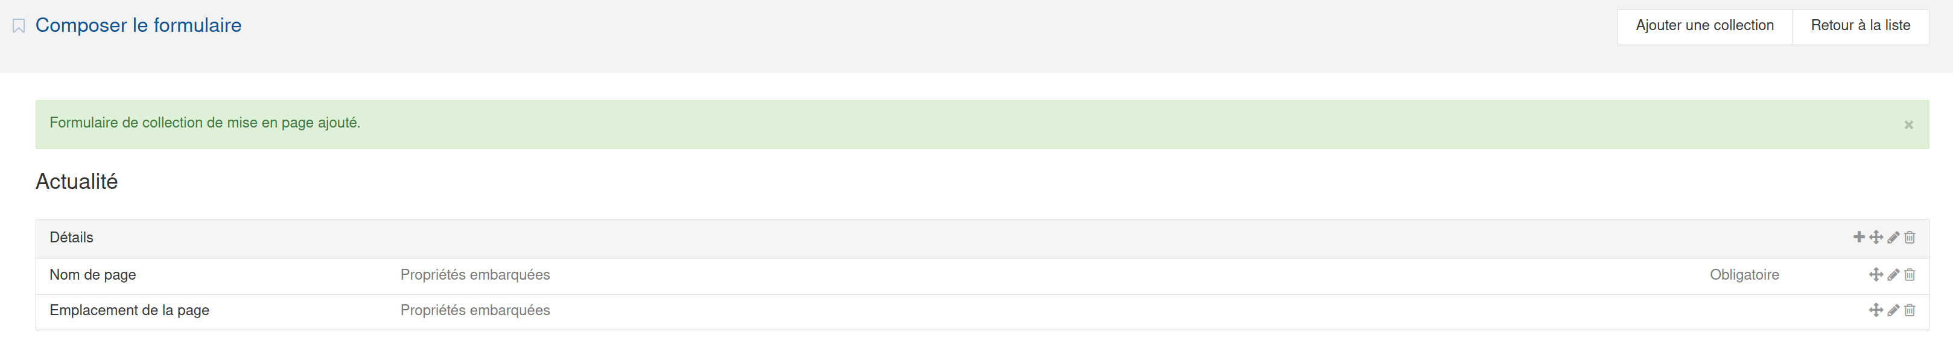
- Faire la même chose pour Articles d'actualité mais ici nous allons créer deux blocs comme ceux-ci: 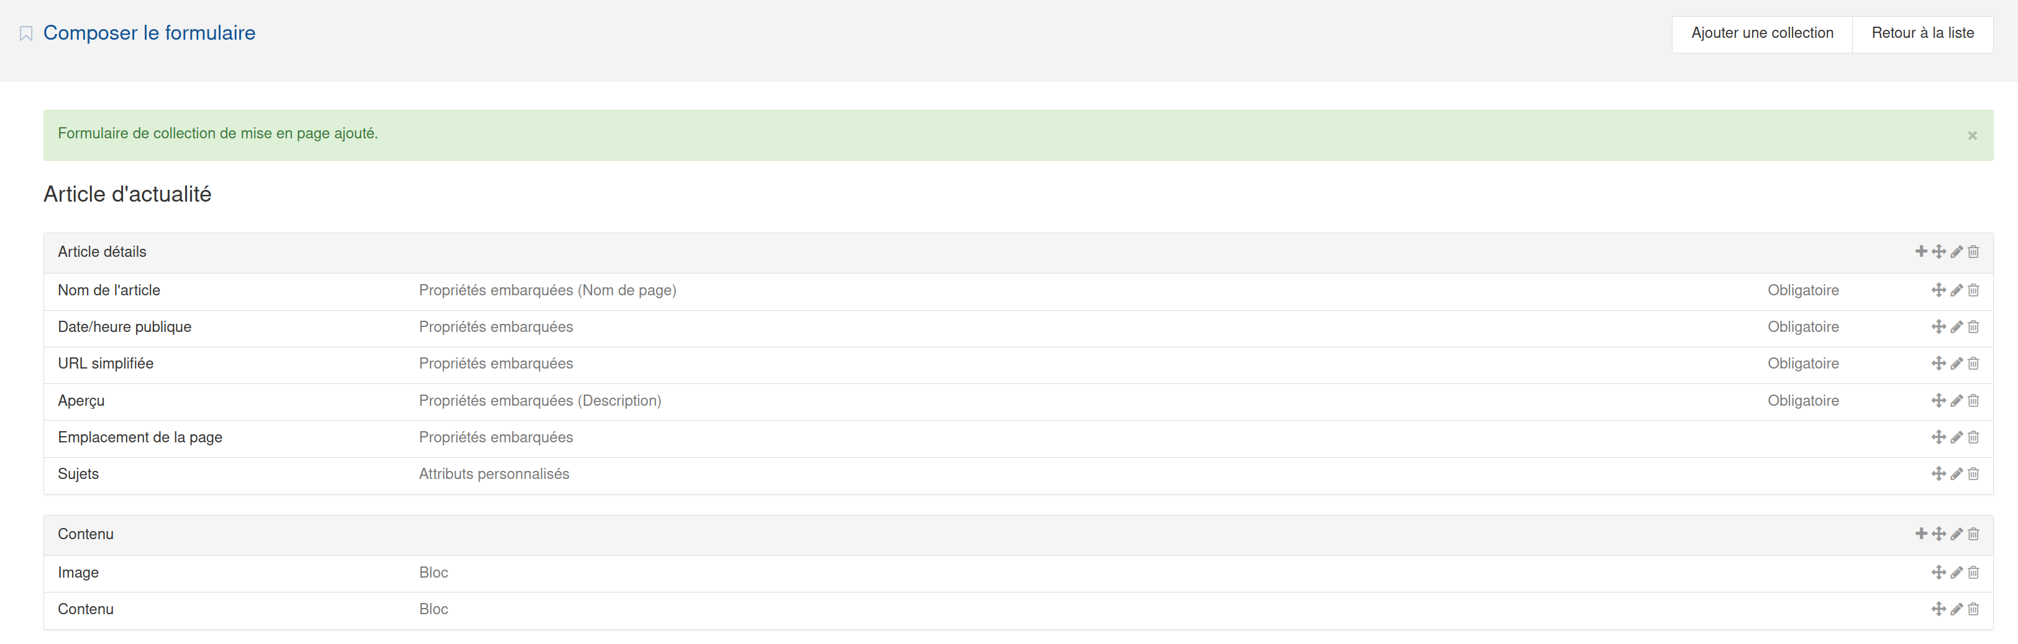
- Dans “Pages & Thèmes”, “Type de pages”, sur la ligne “Actualité”, cliquer sur éditer le bouton Sortie. Cela permettra de générer le contenu de la page. Faire un layout puis ajouter/publier la page une fois prêt
- …

Sources
- https://documentation.concretecms.org/tutorials/setup-a-simple-blog-within-concrete-5-7

